26.02.2026 | 19:00 Uhr  Digitaler Nachlass – Online-Seminar  Seminare & Workshops  Teilnahme kostenfrei! |  |   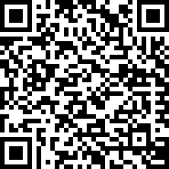  Hier anmelden

